Министерство образования и науки Республики Татарстан
Государственное автономное профессиональное образовательное учреждение
«Казанский колледж технологии и дизайна»


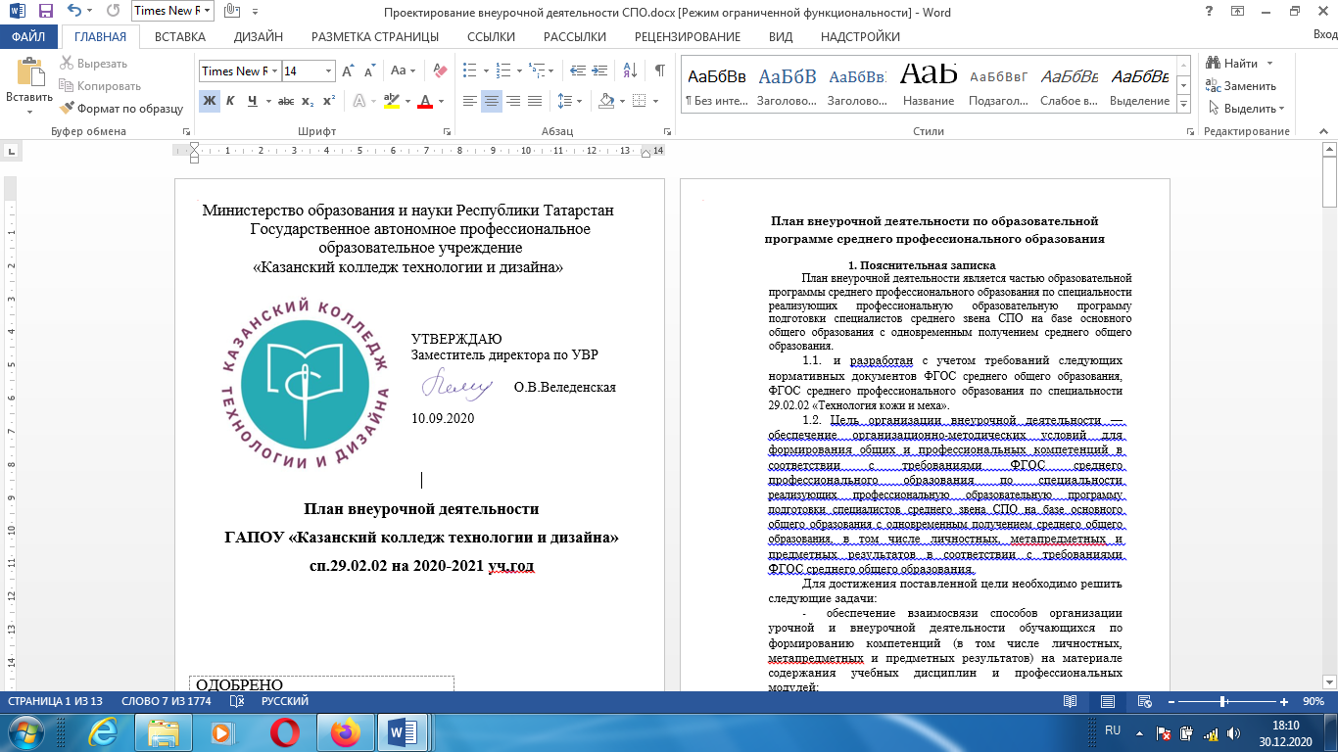

Рабочая программа
обучения игре в баскетбол
(для учащихся 15-18 лет)

2020 г.
Пояснительная записка
Рабочая программа составлена на основе федерального компонента государственного стандарта среднего (полного) общего образования, авторской программы по физическому воспитанию
В. И. Ляха (7-е издание,2010 г. изд. Просвещение)
Программа курса рассчитана на 70 часов (2 часа в неделю)
Занятия в секции баскетбол проводятся с целью:
углубить знания по игре в баскетбол;
расширить и закрепить арсенал двигательных умений и навыков;
развитие двигательных способностей и нравственных качеств;
приобщение учащихся к регулярным тренировкам.
Упражнения подбираются в соответствии с учебными, воспитательными и оздоровительными целями занятия.

Календарно-тематическое планирование занятий
секции по баскетболу
на 2020-2021 учебный год
№ | Кол-во часов | Тема
1 | 1 | Техника безопасности на занятиях  Игры с элементами баскетбола
2 | 1 | Разновидности прыжков  Эстафеты и игры с мячом
3 | 1 | Равномерный медленный бег до 10мин  Разновидности прыжков  Игры с мячом
4 | 1 | Игры с прыжками с использованием скакалки  Игры с мячом
5 | 1 | Игры на развитие ловкости
6 | 1 | Упражнения с предметами на развитие координации движений
7 | 1 | Упражнения на развитие гибкости
8 | 1 | Стойки игрока . Перемещения
9 | 1 | Комбинации из освоенных элементов техники передвижений
10 | 1 | Ловля и передача мяча двумя руками от груди и одной рукой от плеча на месте и в движении с пассивным сопротивлением защитника
11 | 1 | Ловля и передача мяча двумя руками от груди и одной рукой от плеча на месте и в движении с пассивным сопротивлением защитника
12 | 1 | Ловля и передача мяча двумя руками от груди и одной рукой от плеча на месте и в движении с пассивным сопротивлением защитника
13 | 1 | Ведение мяча в низкой средней и высокой стойке на месте в движении по прямой с изменением направления движения и скорости с пассивным сопротивлением защитника
14 | 1 | Ведение мяча в низкой средней и высокой стойке на месте в движении по прямой с изменением направления движения и скорости с пассивным сопротивлением защитника
15 | 1 | Ведение мяча с изменением направления движения и скорости с пассивным сопротивлением защитника
16 | 1 | Ведение мяча с изменением направления движения и скорости с пассивным сопротивлением защитника
17 | 1 | Ведение мяча ведущей и неведущей рукой с пассивным сопротивлением защитника
18 | 1 | Ведение мяча ведущей и неведущей рукой с пассивным сопротивлением защитника
19 | 1 | Ведение мяча ведущей и неведущей рукой с пассивным сопротивлением защитника
20 | 1 | Броски одной и двумя руками с места и в движении с пассивным противодействием
21 | 1 | Броски одной и двумя руками с места и в движении с пассивным противодействием
22 | 1 | Техника ведения мяча
23 | 1 | Броски одной и двумя руками с места и в движении с пассивным противодействием
24 | 1 | Перехват мяча
25 | 1 | Перехват мяча
26 | 1 | Комбинация из освоенных элементов: ловля, передача, ведение, бросок
27 | 1 | Ведение мяча неведущей и ведущей рукой в движении
28 | 1 | Ведение мяча правой и левой рукой
29 | 1 | Ведение мяча правой и левой рукой
30 | 1 | Ведение мяча правой и левой рукой поочередно стоя на месте и в движении
31 | 1 | Эстафеты с мячом
32 | 1 | Эстафеты с мячом
33 | 1 | Бросок мяча двумя руками снизу  Учебная игра баскетбол
34 | 1 | Комбинация из освоенных элементов техники перемещений и владения мячом
35 | 1 | Тактика свободного нападения  Нападение быстрым прорывом (5:2)
36 | 1 | Тактика свободного нападения  Нападение быстрым прорывом (5:2)
37 | 1 | Тактика свободного нападения  Нападение быстрым прорывом (5:2)
38 | 1 | Позиционное нападение и личная защита в игровых взаимодействиях
39 | 1 | Позиционное нападение и личная защита в игровых взаимодействиях
40 | 1 | Позиционное нападение и личная защита в игровых взаимодействиях
41 | 1 | Позиционное нападение и личная защита в игровых взаимодействиях
42 | 1 | Взаимодействие двух игроков в нападении и защите через <<заслон>>
43 | 1 | Взаимодействие двух игроков в нападении и защите через <<заслон>>
44 | 1 | Взаимодействие двух игроков в нападении и защите через <<заслон>>
45 | 1 | Передвижение на лыжах до 2км
46 | 1 | Игра <<Мяч капитану>>
47 | 1 | Игра<<Мяч капитану>>
48 | 1 | Передвижение на лыжах до 2км
49 | 1 | Передвижение на лыжах до 2км
50 | 1 | Передвижение на лыжах до 3км
51 | 1 | Игры на лыжах
52 | 1 | Игра по упрощенным правилам баскетбола
53 | 1 | Игра по упрощенным правилам баскетбола
54 | 1 | Игра по упрощенным правилам баскетбола
55 | 1 | Игры и игровые задания  2:1; 3:1; 3:2 ;3:3
56 | 1 | Игра по упрощенным правилам баскетбола
57 | 1 | Игры и игровые задания  2:1; 3:1; 3:2 ;3:3
58 | 1 | Игры и игровые задания  2:1; 3:1; 3:2 ;3:3
59 | 1 | Игры и игровые задания  2:1; 3:1; 3:2 ;3:3
60 | 1 | Игра по правилам баскетбола
61 | 1 | Игры на развитие скоростно-силовых способностей
62 | 1 | Игра по правилам баскетбола
63 | 1 | Игра по правилам баскетбола
64 | 1 | Игра по правилам баскетбола
65 | 1 | Игра по правилам баскетбола
66 | 1 | Игра по правилам баскетбола
67 | 1 | Равномерный медленный бег до 10 мин  Упражнения с набивными мячами
68 | 1 | Игры с элементами баскетбола
69 | 1 | Игры с элементами баскетбола
70 | 1 | Прыжки. Бросок набивного мяча  Игра баскетбол
71 | 1 | Игры и эстафеты
72 | 1 | Игры и эстафеты

